


Trabalho de Laboratório nº 5:

Ano Lectivo 2006-2007
Configuração e Teste de Virtual Local Area Networks (VLANs) e Routing Inter-VLAN

Nome: Diogo Rosa Número: 202100313
Nome: Nuno Reis Número: 202000753
Docente: Manuel Ramos
Turma: 6

Introdução
Neste trabalho vamos aprender a configurar Redes Locais Virtuais (Virtual Local Area Networks - VLANs) nos switches e a configurar o router para permitir a interligação entre VLANs.

Realização Prática (1 ou mais secções)
- Desenho e Configuração de uma Rede Base de Teste
Começamos por criar e configurar uma rede base de teste (configuramos os nomes, endereços IP, mascaras e Default gateways dos PCs e Switches) no Packet Tracer a rede seguinte:
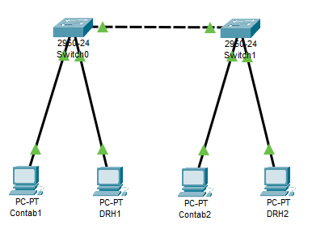

- Configuração Básica dos Routers
Usamos o comando “show vlan” para ver quais as VLANs no Switch0.
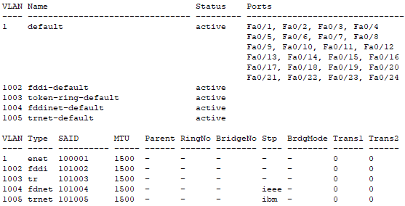
Pertencem á VLAN 1 as portas Fa0/1, Fa0/2, Fa0/3, Fa0/4, Fa0/5, Fa0/6, Fa0/7, Fa0/8, Fa0/9, Fa0/10, Fa0/11, Fa0/12, Fa0/13, Fa0/14, Fa0/15, Fa0/16, Fa0/17, Fa0/18, Fa0/19, Fa0/20, Fa0/21, Fa0/22, Fa0/23 e Fa0/24.
Criamos a VLAN 10(Contab) e a VLAN 20(DRH) usando os comandos da imagem a seguir:
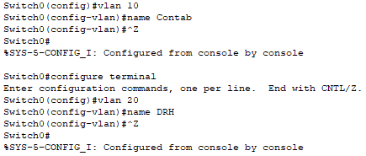
Depois disso configuramos o endereço de gestão do Switch0 para se poder efetuar a gestão remota:
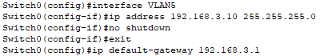
Adicionamos e configuramos a porta 1 e as portas 5 a 10 à VLAN 10 com os comandos das duas imagens a seguir apresentadas:
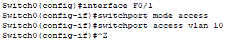
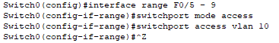
Procedemos de forma semelhante para a VLAN 20, configuramos o endereço de gestão do Switch1, e adicionamos e configuramos a porta 2 e as portas 10 a 15 à VLAN 20.
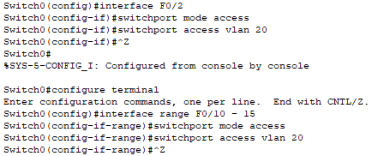
Agora usando o “show vlan” no switch 0 obtemos quais as VLANs presentes e as suas respetivas portas.
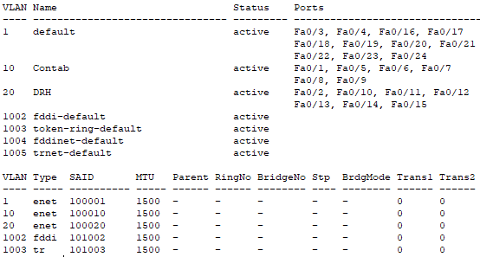
No switch 1 fizemos exatamente a mesma coisa, criamos as duas VLANs (Contab e DRH), configuramos o endereço de gestão, e adicionamos e configuramos as portas das VLANs 10 e 20.
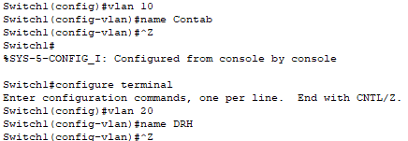
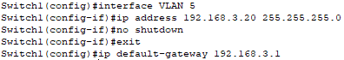
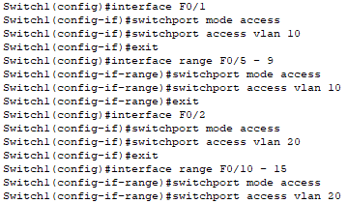
Usamos o comando “show vlan” e verificamos que estava tudo bem configurado.
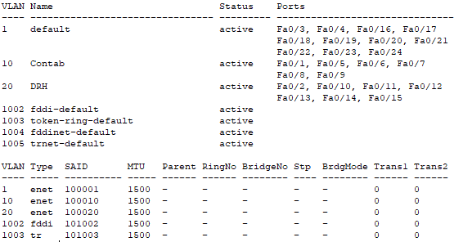
O resultado do ping do posto Contab 1 pra a o posto Contab 2 é o seguite:
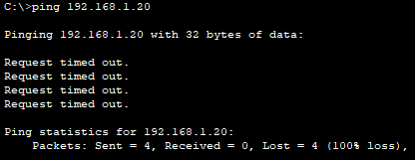
Não existe conectividade entre o posto Contab 1 e o posto Contab 2.
O resultado do ping do posto DRH 1 pra a o posto DRH 2 é o seguite:
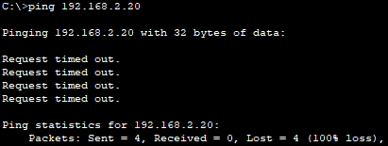
Não existe conectividade entre o posto DRH 1 e o posto DRH 2.
O resultado do ping do posto Contab 1 pra a o posto DRH 1 é o seguite:
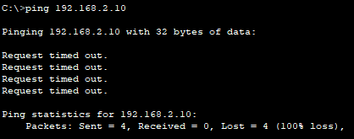
Não existe conectividade entre o posto Contab 1 e o posto DRH 1.
Para criar portas trunk executamos o comandos “interface F0/24” e “switchport mode trunk”.
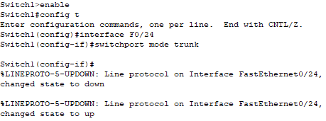
O resultado do ping do posto Contab 1 pra a o posto Contab 2 é o seguite:
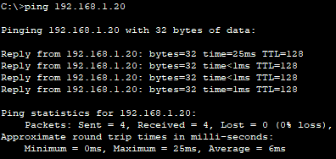
Existe conectividade entre o posto Contab 1 e o posto Contab 2.
O resultado do ping do posto DRH 1 pra a o posto DRH 2 é o seguite:
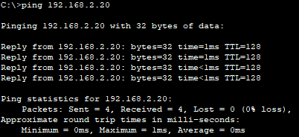
Existe conectividade entre o posto DRH 1 e o posto DRH 2.
O resultado do ping do posto Contab 1 pra a o posto DRH 1 é o seguite:
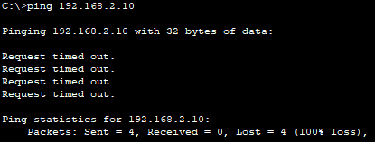
Não existe conectividade entre o posto Contab 1 e o posto DRH 1, pois não estão na mesma VLAN.
- Routing inter-VLAN
Neste passo começamos por adicionar um router ligado ao switch 1. De seguida configuramo-lo para poder transportar o trafego de 3 redes diferentes (as VLANs).
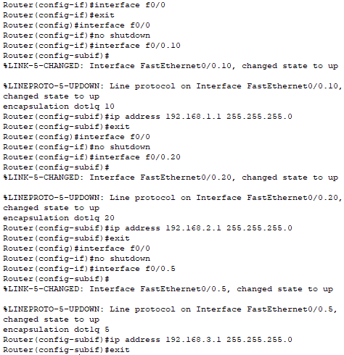
Fizemos alguns testes de conectividade:
- Resumo dos comandos
Comando | Função

Conclusões
Concluindo, neste laboratório criamos e configuramos uma rede com 2 routers, configuramos esses mesmos dois routers, observamos as suas tabelas de routing e configuramos o protocolo de routing RIP.

